110年度輔導申請環境教育人員認證資料審查作業 動線圖
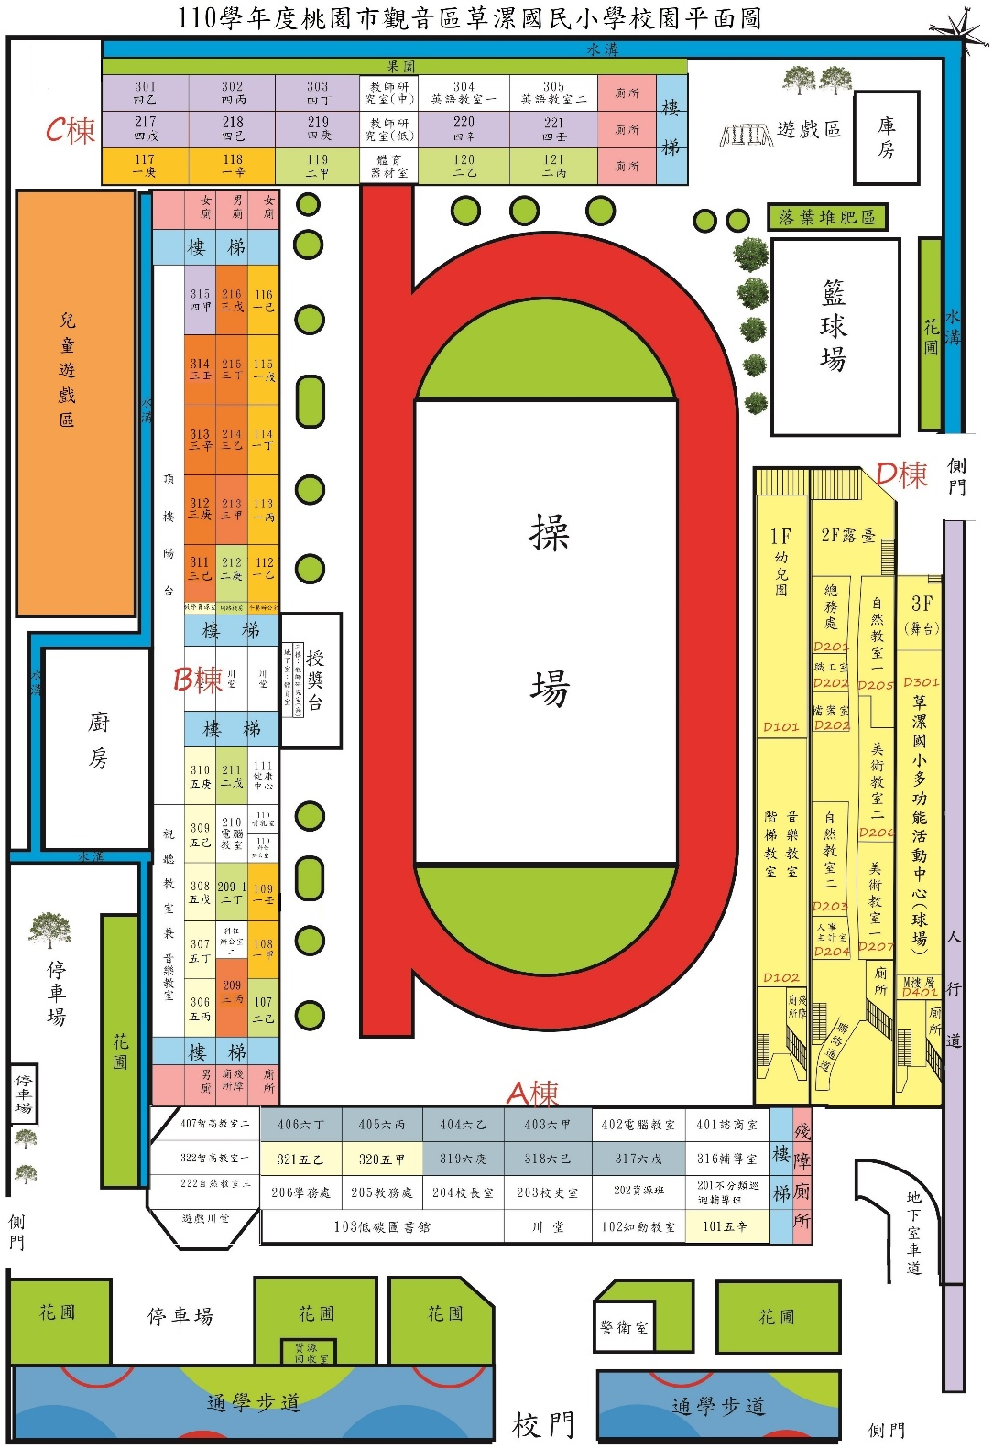
階梯教室
車輛可暫停重劃區道路兩旁，從人行道旁鐵捲門進出活動中心一樓階梯教室(箭頭處)。
重劃區道路
新生路
四維三街
四維二街

